Домашнее задание №2

Выполнила: Извекова Полина
Загружаем образ
Отключаем Secure Boot
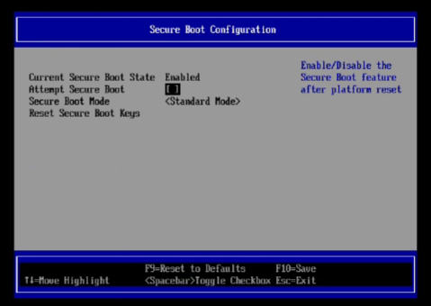
Запускаем
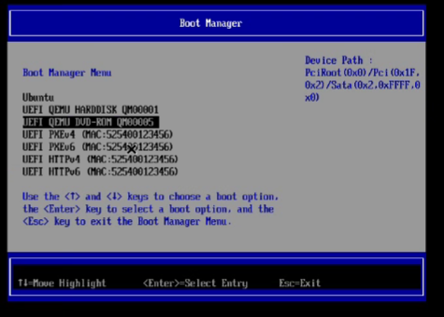
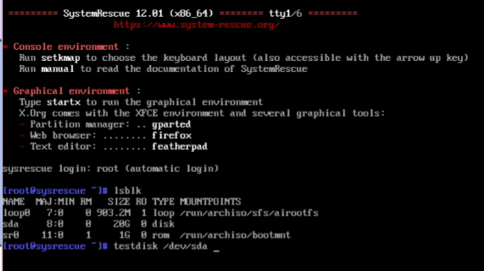
Используем testdisk для восстановления таблицы разделов gpt
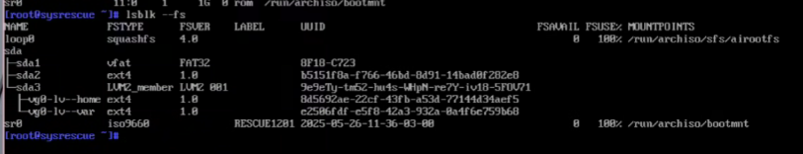
Монтируем систему, отформатировав раздел загрузчика
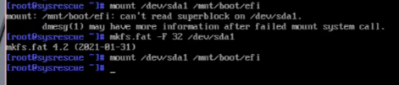
Примонтировали разделы
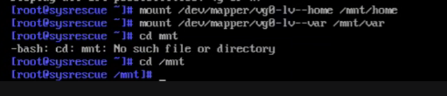
Заново указываем uuid разделов в fstab
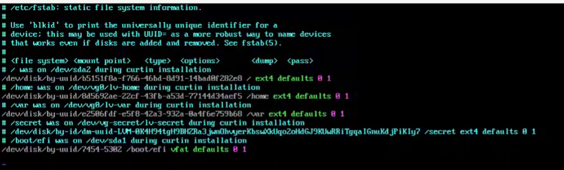
Сохраняем и выходим
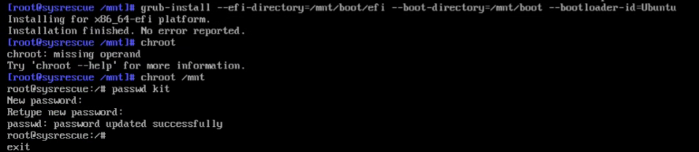
Чтобы заново установить grub, заходим:
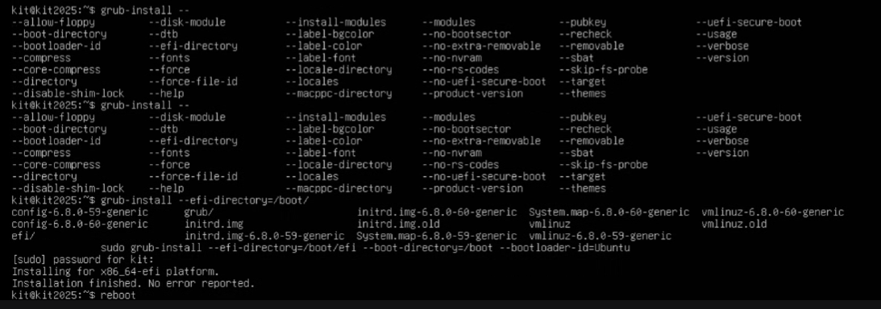
Заходим и включаем Secure Boot
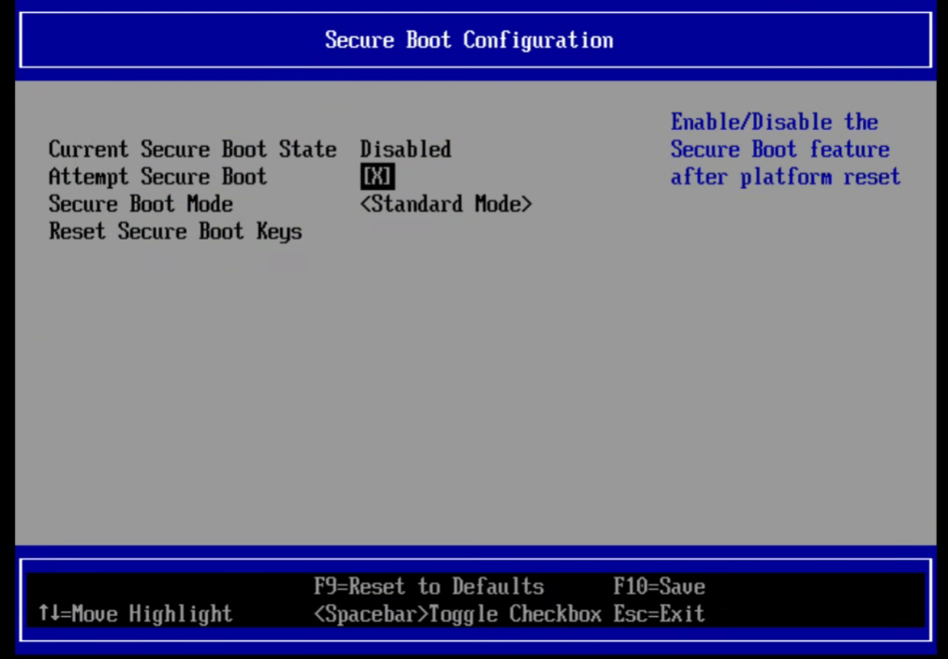
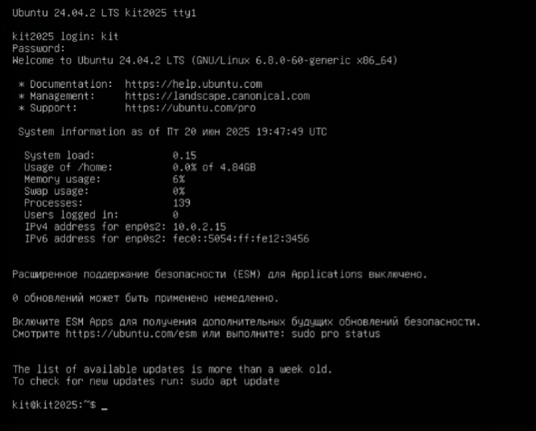
Все работает!

